天津港保税区2024-2025年度除雪工作预案

1.总则

1.1 编制目的
规范天津港保税区冬季除雪工作，提高降雪应对能力，建立健全统一高效、科学有序、反应迅速、处置有力的除雪工作体系和机制，最大限度减少降雪对市容环境的影响，确保雪后为人民群众提供安全良好的道路出行环境。

1.2 编制依据
根据《中华人民共和国突发事件应对法》《天津市市容和环境卫生管理条例》《天津市城市管理规定》《天津市突发事件总体应急预案》《城市道路除雪作业技术规程》《天津市城市道路除雪工作导则》《天津市市区冬季清雪暂行办法》《天津市除雪工作预案》《天津港保税区突发事件总体应急预案》《天津港保税区气象灾害应急预案》等有关法律、法规、规章和规范性文件，结合我区实际，制定本预案。

1.3 适用范围
本预案是天津港保税区应对除雪工作的专项预案，适用于天津港保税区实施城市管理的全部区域。

1.4 工作原则
（1）统一指挥，上下联动；以雪为令，闻雪而动。
（2）行业管理，预置到位；广泛发动，全民参与。
（3）清融结合，科学作业；主次分明，先通后畅。

2.组织指挥体系

2.1 指挥机构
天津港保税区清雪指挥部（以下简称指挥部）是全区除雪工作的应急指挥机构，负责组织全区除雪应对工作，指挥部总指挥由主管城市管理工作的副主任担任，副总指挥由城环局局长担任。
指挥部的主要职责是：贯彻落实市和新区清雪指挥部、上级党委、政府、保税区党委、管委会部署要求，按照属地管理原则，制定本区除雪工作预案，组织实施、监督检查、推动落实辖区内的除雪工作。统筹做好除雪物资、车辆、设备设施、除雪工具的储备、调试、调度、维修等保障工作；组织专业队伍对各级道路、公共场所等责任区域开展除雪工作；组织各行业单位发动社会单位、社区居民做好职责内的除雪工作；做好除雪业务培训、应急演练和宣传教育工作。

2.2 办事机构
指挥部下设办公室，设在城环局，办公室主任由城环局分管副局长担任。指挥部办公室配备专（兼）职人员，负责指挥部日常工作。负责除雪工作预案编修，清雪会议相关会务工作，检查指挥部工作部署落实情况，协调、指导、督促各成员单位开展除雪工作。

2.3 成员单位
2.3.1 指挥部成员单位为：城环局、办公室、党建部、商务局、海港管理局、航空物流区管理局、临港口岸局、规建局、社发局、文教局、应急局、基建办、保税交警大队、空港交警大队、新港路交警大队、天保建设公司，并根据除雪工作实际需要，必要时增设相关单位为指挥部成员。
2.3.2 成员单位按照指挥部部署和本除雪工作预案落实本单位、本系统的除雪工作职责，完成指挥部下达的除雪任务。

城环局负责组织专业清雪作业队伍实施市政道路除雪作业，做好安全培训和作业人员极寒天气劳动保障，确保清雪进度、作业质量达到要求；负责开辟积雪临时堆放点；落实园林绿地、绿化带冬季除雪防盐水浸渍等防护工作；负责组织协调监督停车经营管理单位，清除停存车场（道路停车泊位）内的积雪；及时开展雪后市容环境恢复工作和市政道桥设施的保洁清洗恢复工作；负责雪前雪后做好道路交通护栏的维护，对影响机械作业的及时拆除。

办公室负责组织全区行政机关办公地点门前及所属区域的除雪工作，联系公安、法院、检察、武警等驻区单位做好办公地点门前及所属区域的除雪工作；协助区清雪指挥部办公室做好除雪会议组织筹备工作。

党建部负责及时宣传报道除雪进展情况，宣传除雪工作中的感人事迹，曝光除雪工作中的不良现象；引导动员社会单位和市民群众积极主动清除门前责任区积雪和社区里巷积雪；负责除雪相关舆情监控等工作。

商务局负责协调、推动商业网点门前及所属区域的除雪工作；如遇雪灾，负责对生活必须品和救灾商品的储备、调控工作。

临港口岸局负责协调、推动港口企业门前及所属区域的除雪工作。

规建局负责组织协调、监督推动建设单位尚未竣工或已竣工但未办理交接手续的道路和施工工地的除雪工作；协助做好大型空地积雪临时堆放工作；如遇大到暴雪，协调、推动区内在建项目成立应急除雪队伍，接受指挥部统一调度；协助城环局开展雪前雪后道路交通护栏的拆装工作。

社发局负责组织推动社区广大居民和社区志愿者队伍做好社会除雪工作；组织全区各类医疗机构门前及所属区域的除雪工作；开展执法检查，组织辖区沿街社会单位签订《门前除雪责任书》，发放除雪工作明白纸，推动沿街社会单位落实除雪责任，并对沿途随意堆放、丢弃积雪的行为督促整改和依法处罚；督促物业公司做好社区、商业网点、写字楼等物业服务区域除雪工作；负责组织全区各公寓门前及所属区域的除雪工作;负责发生灾害性降雪时的医疗救援保障工作；协助交警确保医院门前畅通。

文教局负责根据上级统一安排，组织各学校停课；组织全区各类学校、幼儿园的除雪工作，组织高中阶段学校学生参加义务除雪活动；组织文化中心、体育中心门前及所属区域的除雪工作；协助交警确保学校门前畅通。

应急局负责指导全区除雪应急体系建设；负责协助区清雪指挥部做好雪灾预警、降雪期间应急处置及善后工作；负责对接气象部门，及时向清雪指挥部提供雪情预报、灾害性降雪预警、降雪实况、降雪量统计、道路结冰预警等气象信息；协助清雪指挥部开展灾害性降雪的应对工作。

基建办负责协调、推动本部门在建项目的除雪工作。
海港管理局、物流区管理局负责组织各自区内企事业单位清雪发动工作，清雪后勤保障的协调工作。

保税交警大队、空港交警大队、新港路交警大队负责指挥疏导降雪天气道路交通秩序；保障清融雪作业车辆的通行。

天保建设公司负责本部门在建项目和空港三期未建成或建成未移交路段的除雪工作。

3.预警

3.1 预警发布
根据新区气象局、新区清雪指挥部发布的降雪预警级别，保税区清雪指挥部向各成员单位转发。按照《天津市气象灾害应急预案》，灾害降雪预警级别分为一级、二级、三级、四级，分别用红、橙、黄、蓝四种颜色标示，一级为最高级别。

一级（暴雪红色预警）
预计未来6小时内降雪量将达15毫米以上，或者已达15毫米以上且降雪持续，可能或者已经对交通或者农业有较大影响。

二级（暴雪橙色预警）
预计未来6小时内降雪量将达10毫米以上，或者已达10毫米以上且降雪持续，可能或者已经对交通或者农业有较大影响。

三级（暴雪黄色预警）
预计未来12小时内降雪量将达6毫米以上，或者已达6毫米以上且降雪持续，可能对交通或者农业有影响。

四级（暴雪蓝色预警）
预计未来12小时内降雪量将达4毫米以上，或者已达4毫米以上且降雪持续，可能对交通或者农业有影响。

3.2 应急处置
接到灾害性降雪预警信息后，各成员单位应立即做好相应预警响应等级的除雪应对工作，调集充实作业人员，补充除雪物资，检修车辆和设施设备，合理安排作业班次，根据降雪情况，在立交桥、涵洞、重要路口等节点，积极主动地进行先期除雪作业，保证道路节点畅通，并及时向区清雪指挥部报告工作进展情况。

3.3 响应启动
按“四级预警三级响应”的要求，根据滨海新区清雪指挥部统一指挥，按照降雪程度和范围及发展趋势，在综合评估的基础上启动相应级别应急响应。

I级响应（当I、II级预警发生时）
指挥部总指挥随时准备进入指挥位置，副总指挥进入指挥位置，指挥部成员单位所有领导进入指挥位置，清雪指挥部办公室主任及办公室成员进入值班。
城环局组织专业作业队伍做好除雪工作现场部署，准备好融雪剂、卤水并调试融盐池和蓄水罐，所有清雪作业车辆设备做好出动准备，所有除雪作业人员在岗待命，做好出动准备。外雇车辆、设备2小时内到位，预备作业人员梯队8小时内到位。
雪情一旦发生，指挥部立即启动除雪工作应急预案，确定应对措施，统一指挥，向专业作业队伍和社会力量发布有关指令。成员单位进入清雪状态，按照责任分工和标准要求，组织除雪工作。指挥部根据上级清雪指挥部要求和实际情况确定除雪工作完成时限。

II级响应（当III级预警发生时）
指挥部副总指挥随时准备进入指挥位置，清雪指挥部办公室主任进入指挥位置，清雪指挥部成员单位负责人进入指挥位置，清雪指挥部办公室成员进入值班。
城环局组织专业作业队伍做好除雪工作现场部署，准备好融雪剂、卤水并调试融盐池和蓄水罐，所有清雪作业车辆设备做好出动准备，所有除雪作业人员在岗待命，做好出动准备。
雪情一旦发生，指挥部立即启动除雪工作应急预案，确定应对措施，统一指挥，向专业作业队伍和社会力量发布有关指令。各成员单位进入清雪状态，按照责任分工和标准要求，组织除雪工作。指挥部根据上级清雪指挥部要求和实际情况确定除雪工作完成时限，原则上72小时完成除雪工作。

III级响应（当IV级预警发生时）
清雪指挥部办公室主任进入指挥位置，清雪指挥部成员单位负责人随时待命，清雪指挥部办公室安排专人值班。
城环局组织专业作业队伍做好除雪工作现场部署，准备好融雪剂、卤水并调试融盐池和蓄水罐，所有清雪作业车辆设备做好出动准备，所有除雪作业人员在岗待命，做好出动准备。
雪情一旦发生，指挥部立即启动除雪工作应急预案，确定应对措施，统一指挥，向专业作业队伍和社会力量发布有关指令。各成员单位进入清雪状态，按照责任分工和标准要求，组织除雪工作。指挥部根据上级清雪指挥部要求和实际情况确定除雪工作完成时限，原则上72小时完成除雪工作。

3.4 其他降雪的应对
其他降雪是指暴雪预警级别以下的降雪。
小雪：是指下雪时水平能见距离等于或大于1000米，地面积雪深度在3厘米以下， 24小时降雪量在0.1—2.4毫米之间。
中雪：是指下雪时水平能见距离在500—1000米之间，地面积雪深度为3—5厘米，24小时降雪量达2.5—4.9毫米。
大雪：是指下雪时能见度很差，水平能见距离小于500米，地面积雪深度等于或大于5厘米，24小时降雪量达5.0—9.9毫米。
指挥部各成员单位按照职责分工，积极开展除雪应对工作。专业除雪队伍和除雪车辆设备按要求开展除雪工作。原则上小雪12小时、中雪24小时、大雪48小时完成除雪工作。

3.5 应急响应终止
指挥部根据市或新区发布的指令，向全区各单位发布降低应急响应级别或终止响应。除雪工作结束后，指挥部各成员单位及时组织雪后市容环境卫生恢复工作。

4.信息报告
建立除雪工作动态信息报告制度。一旦发生降雪重大风险隐患，指挥部办公室按照接报即报、随时续报的原则，在接报后20分钟内电话、40分钟内书面向党委、管委会和上级清融雪指挥部报告突发事件基本情况。
对于已经或者有可能引发舆情炒作、造成负面影响的重大突发事件，指挥部办公室会同党建部及时向党委、管委会和上级清融雪指挥部报告；对情况复杂、后续工作时间较长的降雪，实行“日报告”制度。对于党委、管委会和上级清融雪指挥部要求核实的情况，电话反馈时间不得超过20分钟。领导同志作出批示、提出要求后，要及时报告落实情况。
针对无重大风险隐患的全市性、区域性降雪，指挥部各成员单位通过微信“保税区清雪调度工作群”每间隔4小时向指挥部办公室报送除雪工作进度、除雪工作信息和简报，指挥部办公室汇总后及时上报市清雪指挥部。

5.保障要求

5.1 完善细化清融雪各项措施
各单位要严格按照《天津港保税区2024-2025年度除雪工作预案》，紧密结合职责分工及时完善各自除雪工作预案，落实工作责任，做好物资储备，充分考虑极端天气条件下的应对措施，构建责任明晰、履职尽责的责任体系，全面做好清雪工作。

5.2 充分发挥专业清雪队伍的职能作用
城环局要组织专业除雪作业队伍，按照《天津市道路除雪工作导则》，采取“先立交桥、高架路，后涵洞”、“先主干，后支路”、“先打通一条路，再向两边扩展”的顺序进行作业。除雪作业要提前布局、随下随清、边融边清。除雪工作完毕后要及时恢复市容环境面貌。遇到暴雪及以上极端天气，适时启动应急响应程序，按照区清雪指挥部要求的时限完成清雪工作任务。
降低传统融雪方式对市政道路和园林绿化的影响，各作业单位要积极开展物理清雪，增加清雪设备的投入使用。进一步扩大环保型、无害化融雪剂的使用范围。所有公园广场、人行便道、背街里巷及楼群甬路不得使用氯盐类融雪剂进行融雪作业，应使用小型机械或人工方式进行物理清雪。清雪作业中要严格按照预案和各类除雪设施设备的操作规程，全面落实安全防护措施，确保人员、车辆安全。清雪作业现场要有专人指挥，确保安全，使用清雪设备进行作业时必须遵守《道路交通安全法》，在作业路段设置或开启作业警示标志，避免事故发生。

5.3 加强宣传引导、强化社会参与
要充分发挥主流媒体的舆论引导作用，主动发声、正面宣传，教育引导广大群众积极参与到清雪工作中来，不断提高市民对突发事件应对的责任意识，形成全社会理解、支持、参与清雪工作的正面舆论氛围。
各级党政机关和基层党组织要发挥先锋模范带头作用，广泛动员社区党员、物业公司、社区居民积极参与清雪工作，及时清除胡同里巷、居民区甬路的积雪；充分调动沿街商铺、社会单位认真落实门前三包责任制，及时清除门前积雪；城市管理执法部门要加大对清雪工作的执法力度，依法依规推动清雪责任落实。

5.4加强督查检查
保税区清雪指挥部要建立清雪巡查队伍，强化雪中和雪后巡查工作，及时发现和处置清雪突发状况，并向党委、管委会定期上报督查检查结果。

6.附则
本预案自印发之日起施行。

附件：1.天津港保税区清雪指挥部办公室主要成员通讯录
2.积雪临时堆放点点位图
3.雪前需拆除的交通护栏点位图

附件1

天津港保税区清雪指挥部办公室

主要成员通讯录

 | 姓名 | 单位 | 职务 | 手机
办公室主任 | 张作军 | 城环局 | 二级职员 | 13502061727
日常联系人 | 郝 鹏 | 城环局 | 市容环卫科科长 | 18622171955
日常联系人 | 李春雷 | 专业清雪  作业队伍 | 临港负责人 | 18102118990
日常联系人 | 项春海 | 专业清雪  作业队伍 | 空港负责人 | 13821161137
日常联系人 | 蒋 鹏 | 专业清雪  作业队伍 | 海港负责人 | 13512926006

附件2

积雪临时堆放点点位图
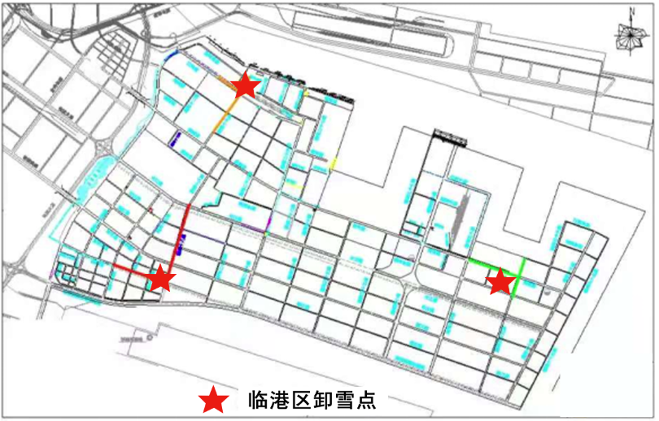

星标处临港卸雪点
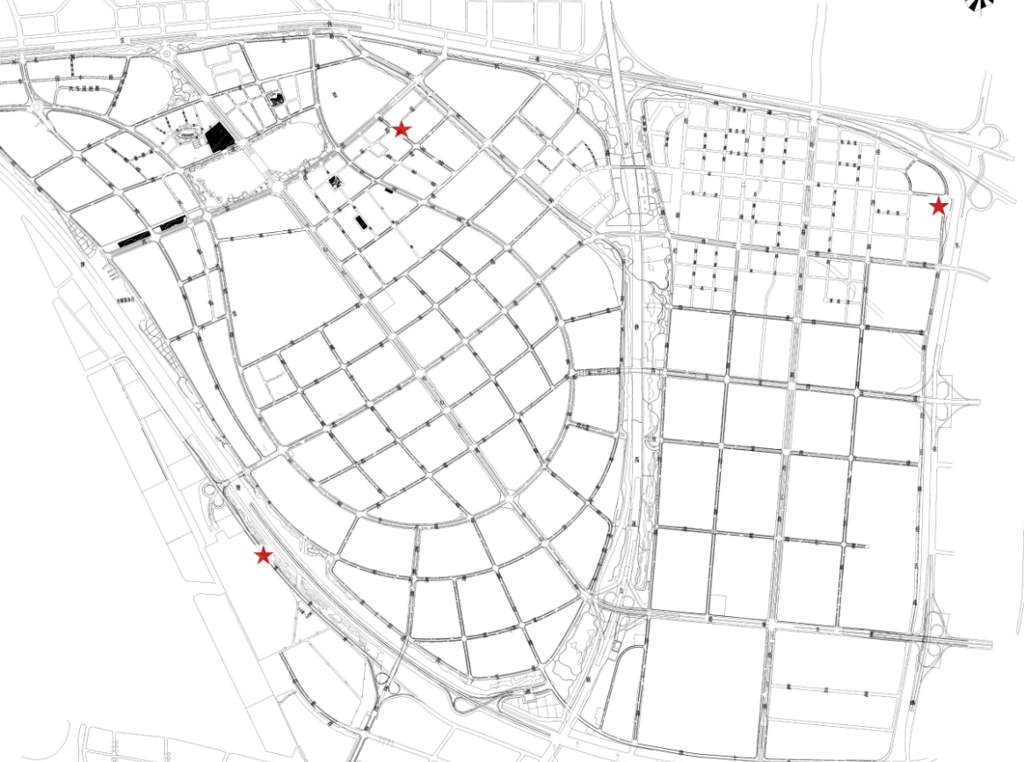

星标处为空港卸雪点

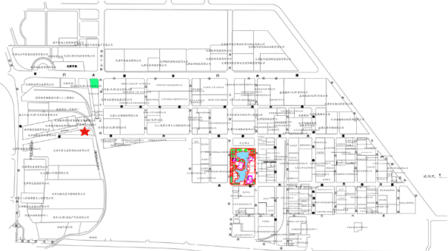

星标处海港卸雪点

保税区积雪存放点位表
区域 | 积雪临时堆存点位地址
区域 | 点位1 | 点位2 | 点位3
临港 | 浑河道西侧空地 | 黄河路与渤海五十三路交口南侧空地 | 嘉陵江道与渤海十八南路交口空地
空港 | 经五路（纬二路-纬三道北侧空地） | 领航路（唐钢附近空地） | 桂雨路与拢翠路交口空地
海港 | 六号汪子院内空地

附件3

雪前需拆除的交通护栏点位图
